Título | Especificación de Requisitos de Software (ERS)
Proyecto | “Sistemas de Realidad Aumentada para la rehabilitación de pacientes mediante sistemas de seguimiento”
Versión | 1.0 | Fecha | 10/03/2011
Autores | Jorge Navarrete Argilés | Estado | ACTIVO

Contenido
1. INTRODUCCIÓN 3
1.1. PROPÓSITO 3
1.2. ALCANCE 3
1.3. DEFINICIONES, ACRÓNIMOS Y ABREVIATURAS 3
2. DESCRIPCIÓN GLOBAL 4
2.1. PERSPECTIVA DEL SISTEMA 4
2.2. INTERFAZ DEL SISTEMA 4
2.3. INTERFAZ DE USUARIO 5
2.4. INTERFAZ SOFTWARE 5
2.5. INTERFAZ HARDWARE 5
3. CASOS DE USO 6
4. CARACTERÍSTICAS DEL PRODUCTO 7
4.1. CARACTERÍSTICAS GENERALES 7
4.2. CARACTERÍSTICAS ESPECÍFICAS 7
4.2.1. CARACTERÍSTICAS INTERFAZ 7
4.2.2. RESTRICCIONES DEL SISTEMA 8
4.2.3. RESTRICCIONES DE USABILIDAD 8
5.1. REQUISITOS GENERALES 9
5.2. REQUISITOS ESPECÍFICOS 9
5.2.1. REQUISITOS DE LA INTERFAZ 9
5.2.2. REQUISITOS DE JUEGO 9
5.2.3. REQUISITOS DE ALMACENAMIENTO DE DATOS 10

INTRODUCCIÓN

El presente documento contiene una Especificación de Requisitos de Software (ERS) para la aplicación informática de rehabilitación mediante realidad aumentada y dispositivos de seguimiento. La estructura del presente documento está inspirada en las directrices referidas en el estándar IEEE Recommended Practice for Software Requirements Specifications IEEE 830-1998.

PROPÓSITO

El propósito de este documento es fijar las especificaciones mínimas del proyecto en sí de tal forma que se defina las características y requisitos que tenga que tener el documento final.

ALCANCE

El objetivo es obtener un sistema de software que permita la rehabilitación de pacientes mediante el uso de videojuegos haciendo más fácil y entretenido el proceso de la rehabilitación.

DEFINICIONES, ACRÓNIMOS Y ABREVIATURAS

Concepto | Definición
Kinect | Dispositivo de reconocimiento de imagen y sonido de Microsoft.
Sesión | Cada uno de las veces que se repite el juego.
Tiempo de descanso | Tiempo de reposo entre sesiones.
Partida | Conjunto de sesiones.
Acierto | Cada vez que el paciente completa el objetivo del juego.
Fallo | Cada vez que el paciente no consigue en un tiempo preestablecido aplastar al topo.
Ejercicio | Periodo de tiempo entre que sale un topo hasta que es aplastado o se esconde provocando un fallo.

DESCRIPCIÓN GLOBAL

PERSPECTIVA DEL SISTEMA

El sistema espera a que un usuario defina las opciones de configuración y una vez hecho esto permite al usuario realizar unos determinados ejercicios y cuando este ha terminado le muestra sus estadísticas.

INTERFAZ DEL SISTEMA

La figura que se muestra a continuación ilustra el modo en que el sistema funciona.

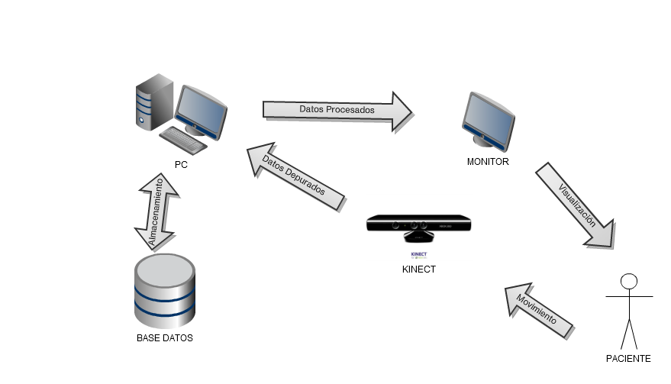

En primer lugar el paciente realiza gestos y movimientos que son capturados por la Kinect que los procesa y los envía al PC que a su vez ejecuta la aplicación que procesará los datos y los mostrará en un monitor a través del cual el paciente puede ver sus movimientos. Una vez se termine el Juego el sistema guardará los resultados en la base de datos.

INTERFAZ DE USUARIO

El sistema está compuesto por una serie de pantallas intentando que cumplan los criterios de usabilidad:
- Pantalla de Inicio: Permite la selección del paciente que va a realizar el juego.
- Menú principal: Permite acceder a la configuración, al juego o salir del mismo.
- Pantalla de Configuración: Permite configurar los parámetros de duración de la sesión, número de partidas, descanso entre partidas y la duración máxima de cada ejercicio.
- Pantalla de Juego: Una por cada juego que permite interactuar con él.
- Pantalla de Estadísticas: Muestra los resultados finales separándolos por categorías.

INTERFAZ SOFTWARE

La aplicación podrá ejecutarse en cualquier sistema que tenga instalados los siguientes componentes:

- Microsoft Kinect SDK v1.0: Drivers oficiales Kinect
- Microsoft Framework 4
- Sistema Operativo Windows 7
- Gestor de Base de Datos MySQL

INTERFAZ HARDWARE

La aplicación deberá ejecutarse en un sistema que cumpla con los siguientes requisitos hardware:

- Dispositivo Microsoft Kinect.
- 2GB Memoria RAM
- Tarjeta Gráfica compatible con DirectX 9
- Procesador Intel Pentium 4 3.0GHz

CASOS DE USO

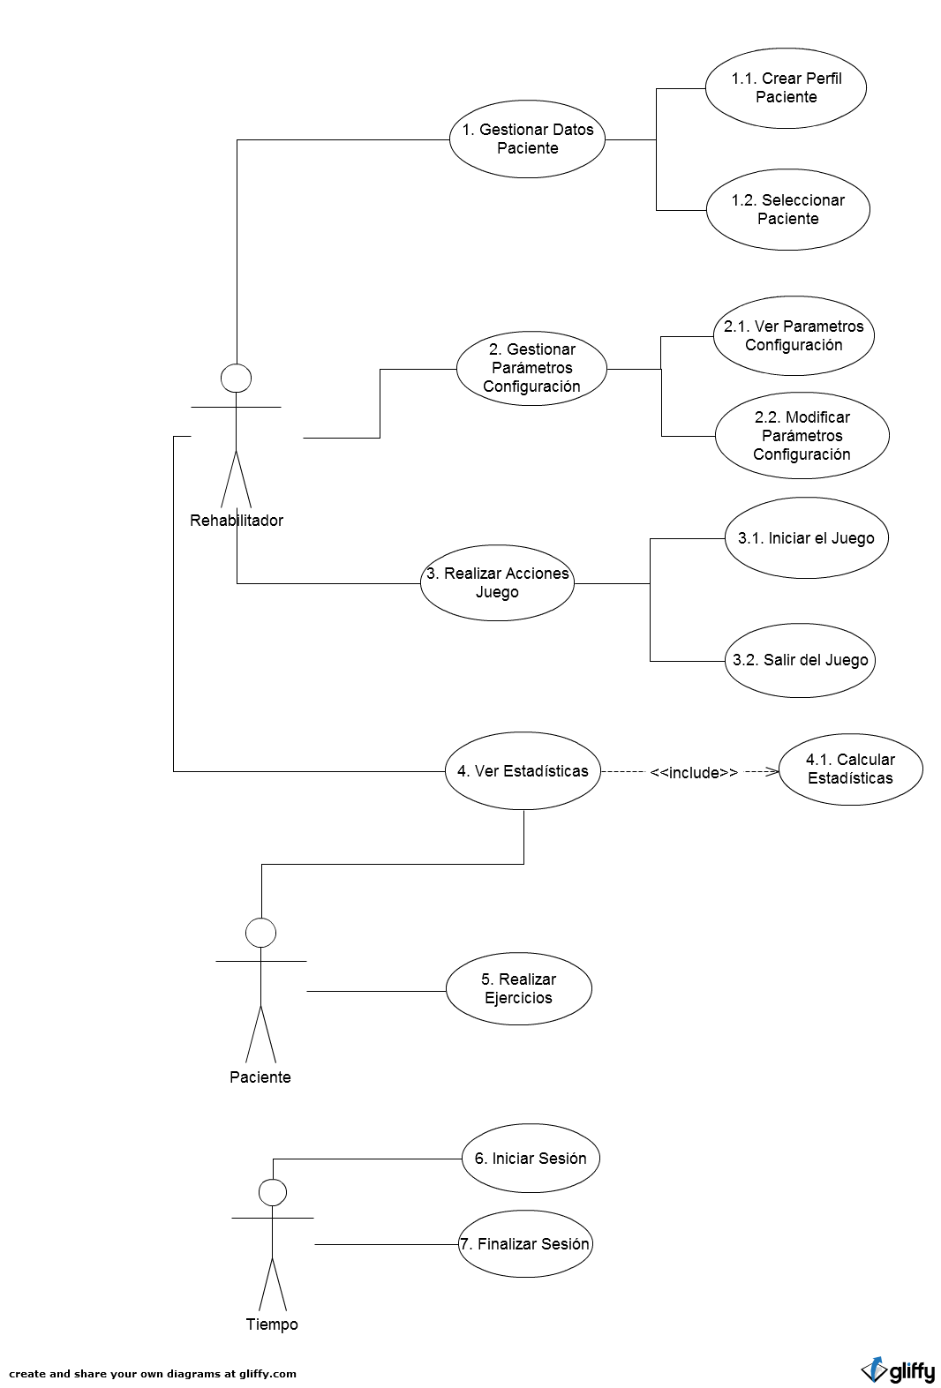

CU1_Gestionar_Datos_Paciente: Se pueden cargar o crear datos nuevos del paciente dado su nombre y apellidos.

CU1.1_Crear_Paciente: Guarda los datos de un paciente en el almacenamiento persistente.

CU1.2_Seleccionar_Paciente: Elige un paciente de una lista que se obtendrá de un almacenamiento de datos.

CU2_Gestionar_Parámetros_Configuración: Permite ver y modificar los parámetros de la configuración del juego.

CU2.1_Ver_Parámetros_Configuración: Muestra en la pantalla los parámetros guardados de la última sesión.

CU2.2_Modificar_Parámetros_Configuración: Se permitirá configurar el tiempo que dura una sesión, el número de partidas, el tiempo de descanso y el tiempo máximo de duración de un ejercicio.

CU3_Realizar_Acciones_Juego: Permite realizar una serie de acciones durante el juego al rehabilitador.

CU3.1_Iniciar_Juego: El Rehabilitador decidirá cuando iniciar el juego pasando previamente por una ventana de configuración.

CU3.2_Salir_Juego: Permite al paciente salir del Juego guardando todos sus datos y progresos.

CU4_Ver_Estadísticas: Permite ver las estadísticas de los resultados del paciente una vez terminado el juego que deberán ser calculadas previamente.

CU4.1_Calcular_Estadísticas: Realiza las operaciones necesarias para obtener las estadísticas.

CU5_Realizar_Ejercicios: El paciente podrá realizar los ejercicios que le indique su rehabilitador mediante los juegos.

CU6_Iniciar_Sesión: En un instante de tiempo determinado se iniciará la sesión.

CU7_Finalizar_Sesión: Transcurrido un tiempo se finalizará la sesión guardándose los datos en un almacenamiento persistente.

CARACTERÍSTICAS DEL PRODUCTO

CARACTERÍSTICAS GENERALES

CAR_GEN_1: El sistema deberá funcionar siempre que un paciente tenga que realizar sus ejercicios.

CAR_GEN_2: El sistema deberá reconocer los movimientos de un paciente.

CAR_GEN_3: El sistema deberá permitir la configuración de los tiempos de juego.

CAR_GEN_4: El sistema deberá almacenar los movimientos de un paciente durante el juego así como las estadísticas que se generen durante el juego.

CAR_GEN_5: El sistema deberá almacenar los tiempos de reacción del paciente así como el tiempo que este tarda en realizar cada ejercicio.

CAR_GEN_6: El sistema deberá mostrar un conjunto de estadísticas tras cada sesión de juego.

CARACTERÍSTICAS ESPECÍFICAS

CARACTERÍSTICAS INTERFAZ

CAR_INT_1: La interfaz deberá permitir la configuración de los tiempos de juego.

CAR_INT_2: La interfaz deberá permitir el visionado por parte del paciente de los movimientos que haga así como el contenido del juego en sí.

CAR_INT_3: La interfaz deberá permitir el visionado de las estadísticas una vez terminado el juego.

CAR_INT_4: La interfaz se basará en Realidad Aumentada para la interacción con el paciente.

CAR_INT_5: La interfaz deberá notificar la puntuación del paciente en cada momento del juego, es decir, el número de aciertos y el número de fallos.

CAR_INT_6: La interfaz deberá notificar el tiempo restante de juego así como una vez este expire el tiempo restante de descanso.

CAR_INT_7: La interfaz deberá notificar si el dispositivo Microsoft Kinect no está conectado.

CAR_INT_8: La interfaz deberá indicar mediante estímulos sonoros y visuales cada uno de los eventos que sucedan en la partida.

RESTRICCIONES DEL SISTEMA

RES_SIS_1: El sistema deberá estar implementado con C# utilizando un Framework de XNA Game Studio 4.0 específico para el desarrollo de videojuegos.

RES_SIS_2: El sistema deberá utilizar el dispositivo Microsoft Kinect para la captura de movimiento.

RES_SIS_3: El sistema deberá ser implementado usando el Entorno de Desarrollo Microsoft Visual Studio 2010 en su versión Express.

RES_SIS_4: El sistema deberá almacenar datos en un dispositivo de almacenamiento persistente.

RES_SIS_5: El sistema ofrecerá la posibilidad de ejercitar las extremidades inferiores en pacientes con disfunciones del aparato locomotor.

RES_SIS_6: El sistema deberá ser eficiente en recursos.

RESTRICCIONES DE USABILIDAD

RES_USA_1: La interfaz deberá estar diseñada para el uso por parte de los médicos o fisioterapeutas que lleven a cabo la rehabilitación.

RES_USA_2: La interfaz deberá permitir un aprendizaje acerca del uso simple y rápido por parte de los fisioterapeutas y por parte de los propios pacientes.

RES_USA_3: La interfaz notificará cuando el ejercicio no se realice correctamente mediante estímulos visuales y auditivos.

RES_USA_4: La interfaz deberá hacer visible al paciente el progreso de sus esfuerzos durante la realización del ejercicio mediante estímulos visuales.
- REQUISITOS DEL PRODUCTO

REQUISITOS GENERALES

REQ_GEN_1: El sistema obtendrá los datos de posición continuamente para que el paciente pueda comprobar sus progresos en la pantalla.

REQUISITOS ESPECÍFICOS

REQUISITOS DE LA INTERFAZ

REQ_INT_1: La interfaz deberá mostrar la puntuación de cada uno de los juegos en todo momento, es decir, el número de aciertos y fallos.

REQ_INT_2: La interfaz deberá permitir la modificación de los tiempos de duración de cada sesión, el número de sesiones, el tiempo de descanso entre sesiones y el tiempo de duración del ejercicio.

REQ_INT_3: La interfaz deberá mostrar los movimientos del jugador en todo momento.

REQ_INT_4: La interfaz deberá usar Realidad Aumentada para la visualización de los contenidos.

REQ_INT_5: Una vez finalizado el juego la interfaz deberá mostrar las estadísticas del mismo.

REQ_INT_6: La interfaz deberá notificar si el dispositivo Microsoft Kinect está desconectado y bloquear el sistema hasta que se conecte.

REQ_INT_7: La interfaz deberá utilizar estímulos visuales y sonoros para notificar los aciertos y fallos y otros eventos que sucedan durante el juego.

REQ_INT_8: La interfaz deberá permitir la selección de un paciente dado su nombre y obtener la configuración de un paciente de la ultima vez que utilizó el juego.

REQUISITOS DE JUEGO

REQ_JUE_1: El juego mostrará en pantalla al paciente y dos agujeros uno a cada lado del paciente de los cuales aparecerán topos los cuales tendrá que aplastar con sus pies.

REQ_JUE_2: El juego se basará en aplastar topos que saldrán a un lado o a otro del paciente.

REQ_JUE_3: Habrá tres estados para un agujero: sin animal, con animal fuera de su agujero y con animal aplastado.

REQ_JUE_4: El juego deberá indicar gráficamente y mediante sonido que se ha conseguido un nuevo acierto o un fallo.

REQ_JUE_5: El juego deberá llevar un recuento de los aciertos y los fallos para poder realizar unas estadísticas.

REQ_JUE_6: El juego deberá notificar en pantalla los tiempos de descanso y el fin del juego.

REQ_JUE_7: El juego deberá llevar un control de tiempos para que no se exceda de lo establecido en la configuración de la partida.

REQ_JUE_8: El juego deberá tener predefinido un tiempo máximo en el que el paciente aplaste al animal, si este tiempo es excedido se contabilizara un fallo.

REQ_JUE_9: El juego deberá tener en cuenta los parámetros definidos en la configuración de forma que se ajuste a los niveles de dificultad prefijados en esta fase.

REQ_JUE_10: El juego deberá permitir la interrupción del mismo y reanudar la ejecución en cualquier momento así como salir de éste.

REQ_JUE_11: Se deberá controlar la desconexión del dispositivo Microsoft Kinect en cualquier momento y notificarlo al paciente e interrumpir la ejecución del juego hasta que el dispositivo sea nuevamente conectado.

REQ_JUE_12: Se deberá notificar al paciente si el ejercicio se está realizando de forma correcta o incorrecta.

REQ_JUE_13: Se deberá controlar en el supuesto de pacientes muy dañados que el numero de fallos no conduzca a la desmotivación del paciente en cuyo caso habrá que permitir algunos “fallos teóricos” como aciertos.

REQUISITOS DE ALMACENAMIENTO DE DATOS

REQ_ALD_1: El sistema almacenará los nombres de los pacientes.

REQ_ALD_2: El sistema almacenará las estadísticas de cada juego así como las posiciones del movimiento del paciente.

REQ_ALD_3: Los datos deberán ser confidenciales y solo podrán ser consultados por el personal encargado de la rehabilitación.

REQ_ALD_4: El sistema guardará los tiempos de ejecución de un determinado ejercicio, el tiempo de reacción del paciente para cada ejercicio asi como el tiempo máximo de duración del ejercicio.

REQ_ALD_5: El sistema deberá almacenar para cada sesión el número de aciertos o fallos del paciente.

REQ_ALD_6: El sistema guardará algunas de las posiciones de las rodillas del paciente durante el ejercicio.

REQ_ALD_7: El sistema almacenará la configuración elegida por el paciente o el rehabilitador en la última ejecución.

REQ_ALD_8: El sistema deberá permitir la recuperación de estadísticas de un paciente para una determinada fecha.

REQ_ALD_9: Sólo se almacenarán datos del paciente que sean estrictamente necesarios como puede ser su nombre y apellidos para identificarse en el juego.

